学院领导  审批并签名 |  | B卷

广州大学2011－2012学年第二学期试卷答案
课程 数学物理方法 考试形式（闭卷，考试）
物理与电子工程学院物理系物理学专业 班 学号 姓名

题次 | 一 |  | 二 |  | 三 |  | 四 |  | 五 |  | 六 |  | 七 |  | 八 |  | 九 |  | 十 |  | 总分 |  | 评卷人
分数 | 10 |  | 10 |  | 10 |  | 10 |  | 10 |  | 10 |  | 10 |  | 10 |  | 20 |  |  |  | 100
评分

一、求复数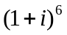的实部、虚部、共轭复数、模、辐角的主值。 （ 10 分 ）
解：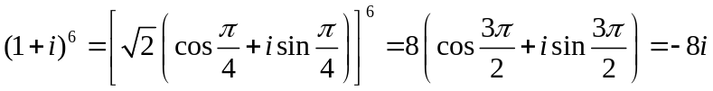 ……… (5分)
实部为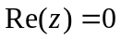、虚部为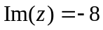、共轭复数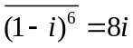、
模为、
辐角的主值：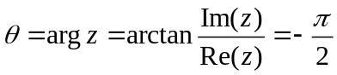 ………………… (5分)
二、证明：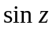的反函数是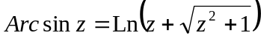。 （ 10 分 ）
证明：如果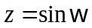，称为z的反正弦函数，记为
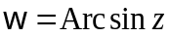
反三角函数的表达式:
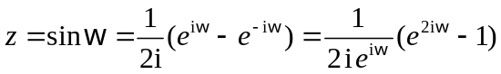 ………………… (4分)
由
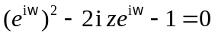
于是 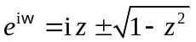
（注意到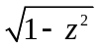本身就是多值函数，故可用代表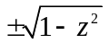这两值函数）
………………… (3分)
即有 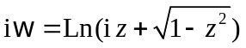
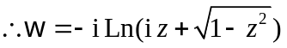
所以 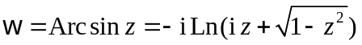 ………………… (3分)

三、由调和函数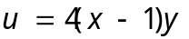求解析函数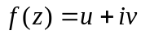。（ 10 分 ）
解：解法一：偏积分法
由调和函数得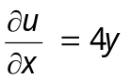，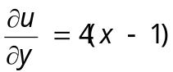。……… (2分)
根据柯西－黎曼方程
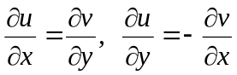，得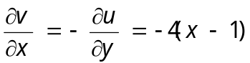，于是
偏导得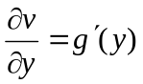。
根据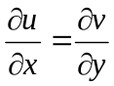得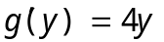，积分得
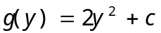（c实常数）。因此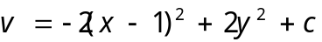，
………………… (6分)

得解析函数
………………… (2分)
解法二：不定积分法
由调和函数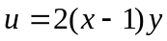得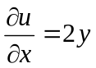，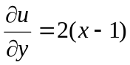。 ……… (2分)
解析函数的导数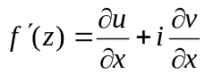仍为解析函数。
根据柯西－黎曼方程，
得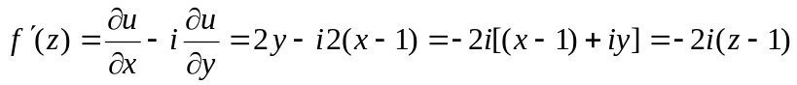，……… (6分)
于是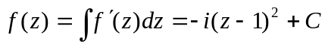。 ……… (2分)
四、计算：1)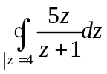，2）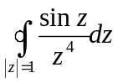，3）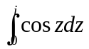。（10 分）
解：1）被积函数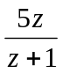的奇点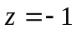在正向圆周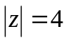内，根据柯西积分公式得
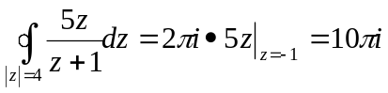。 ………………… (3分)
2）被积函数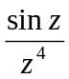的奇点在正向圆周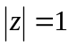内，根据高阶导数的柯西积分公式得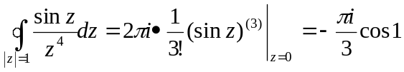。………………… (4分)
3）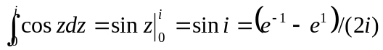。 ………………… (3分)
五、把函数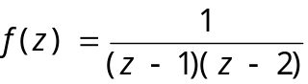分别在圆域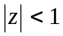和圆环域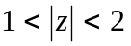内展开成洛朗级数。 （ 10分 ）
解：（1）当圆域时
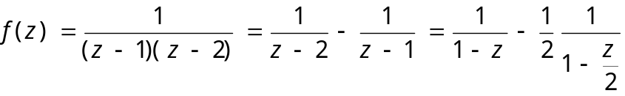 ………… (2分)
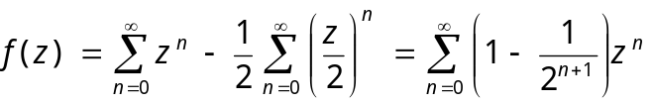 ………… (3分)
（2）当圆环域时
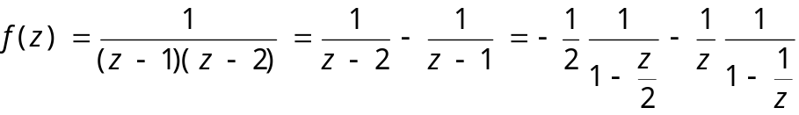…… (2分)
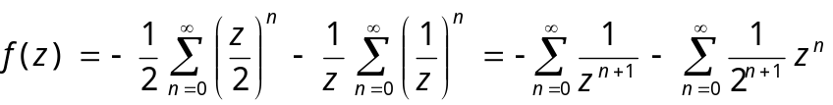 ………… (3分)
六、利用留数，计算： 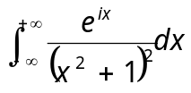。（ 10 分 ）
解：函数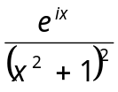的分母的最高幂比分子的高2次，且在实轴上不为零，而
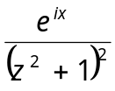在上半平面有二级极点， ………… (2分)
由公式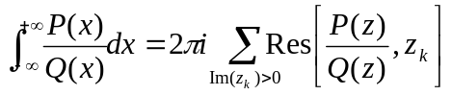，得
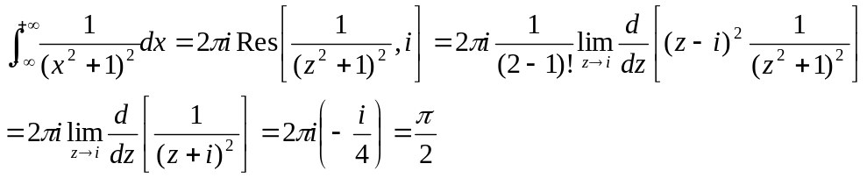
………… (8分)
七、求函数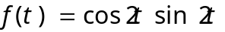的Fourier变换。 （ 10 分 ）
解：根据Fourier变换公式，有
………………… (4分)
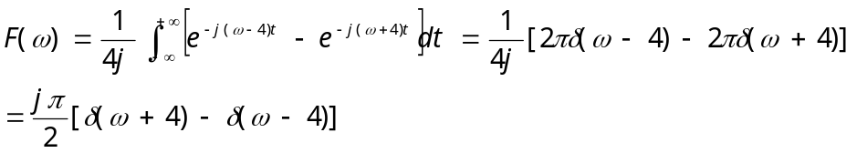
………………… (6分)

八、求函数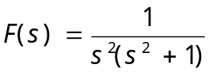的Laplace逆变换。 （ 10分 ）
解：
………………… (6分)
得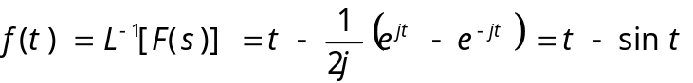 ……………… (4分)

九、解齐次一维波动方程，其初始条件及边界条件分别为
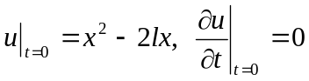，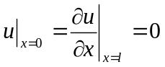。 （ 20 分 ）
解：依题意写出定解问题如下：
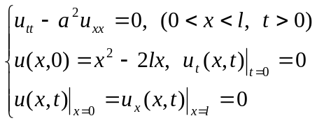 ………………… (3分)
用分离变量法求解，令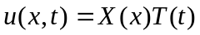，代入方程和边界条件得
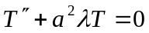 （1）
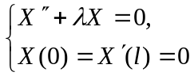 （2）
方程组（2）为特征值问题，对应的特征值为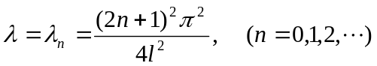
相应的特征函数为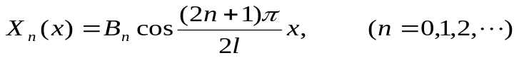
………………… (8分)
将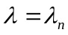代入（1）式得
于是定解问题级数形式的解为
………………… (4分)
由初始条件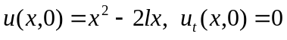得
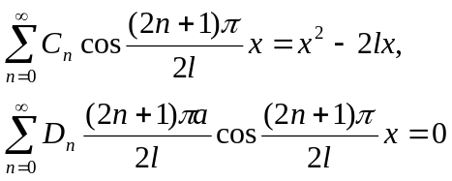，
于是有
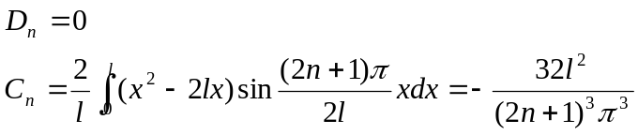
所以原定解问题的解为
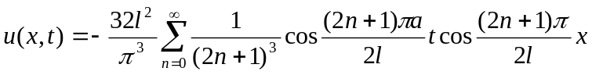 …………… (5分)

